Запускаем ПО после установки

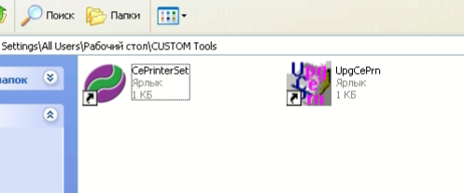

Проверяем видит ли ПО устройство

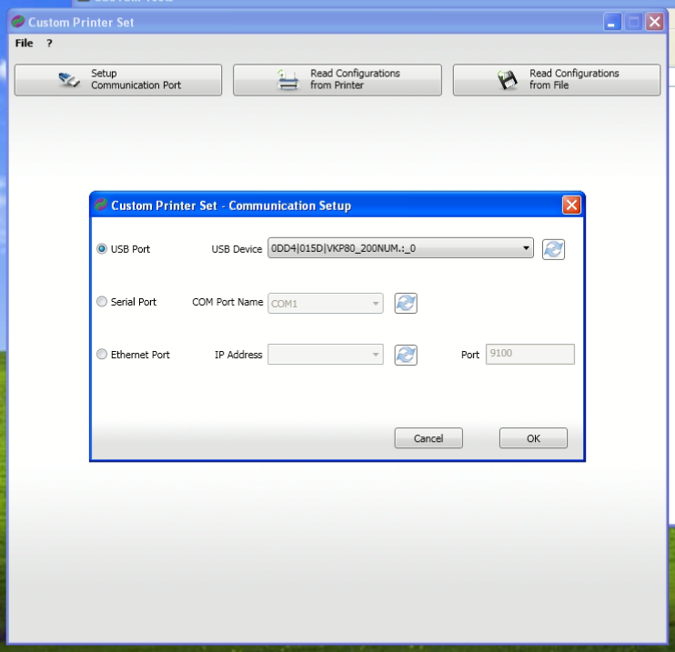

Указываем путь к файлу прошивки

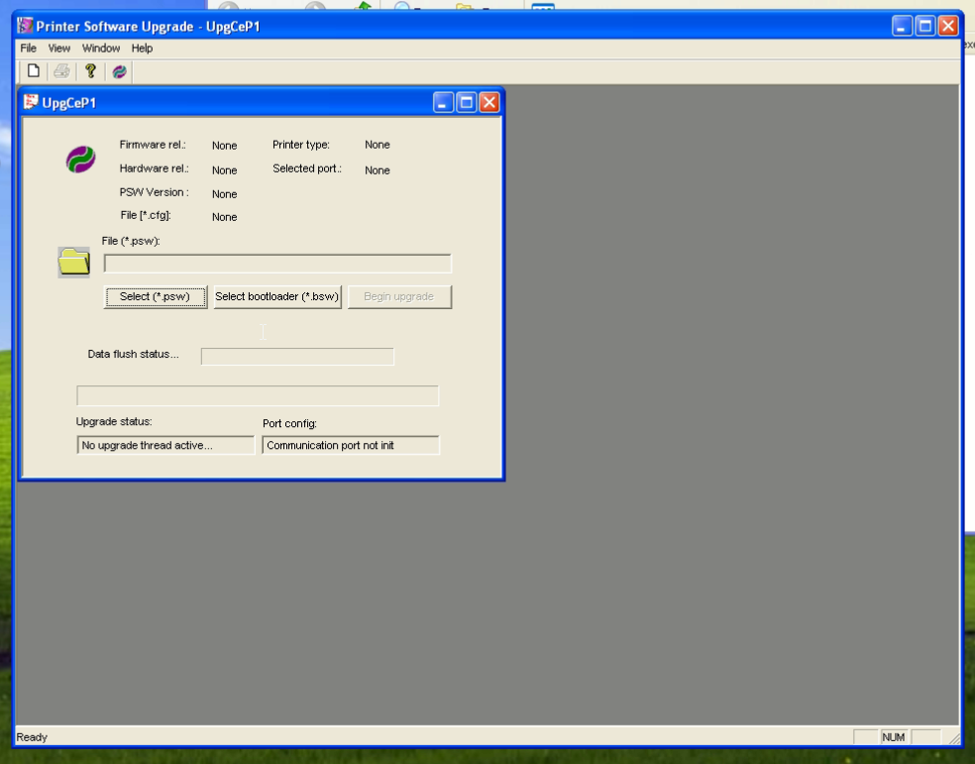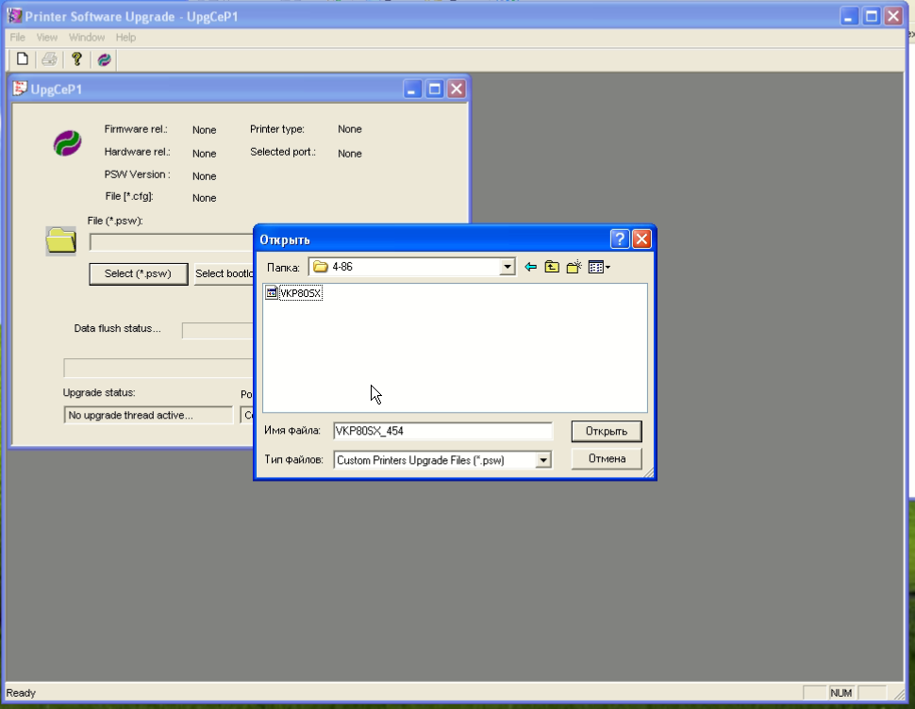

Как подключен принтер

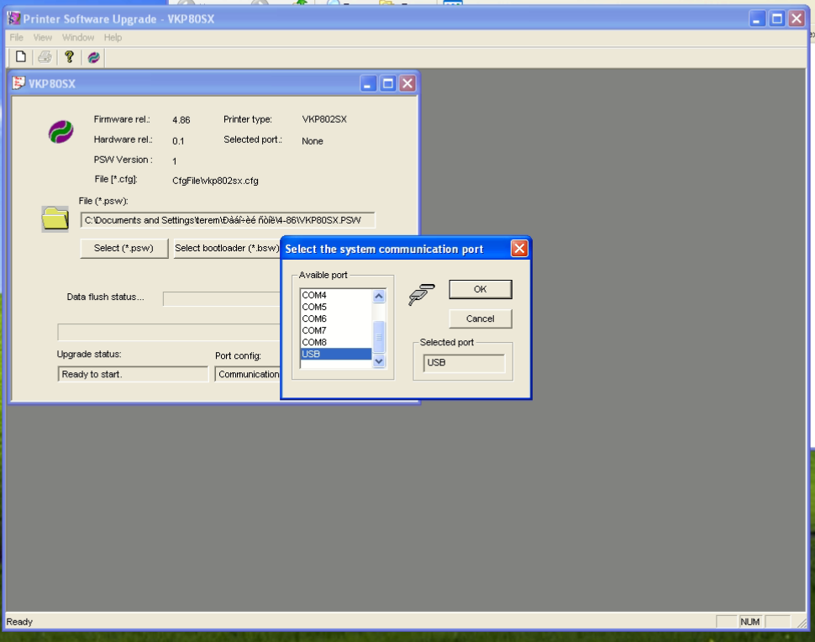

После успешной перепрошивки должно появится соответствующее сообщение

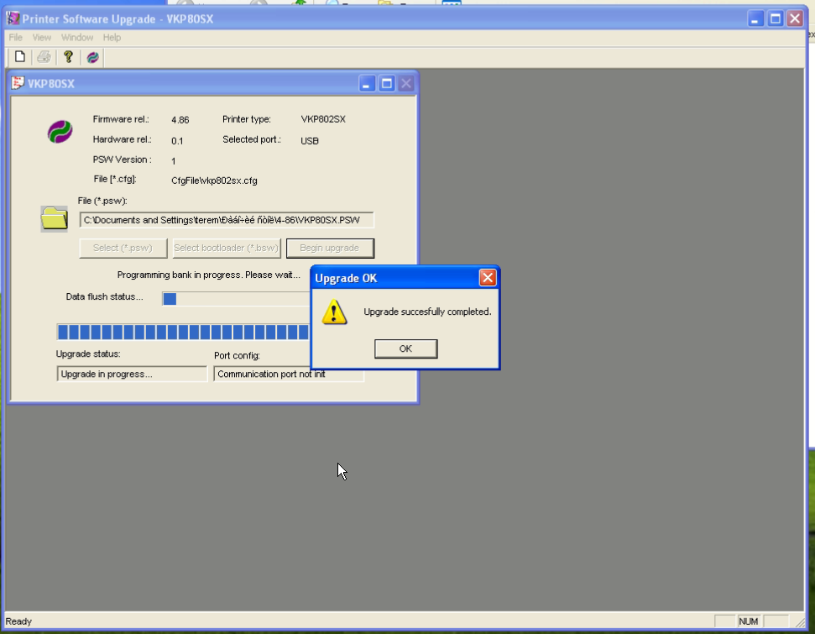

Перегружаем принтер по питанию и распечатываем настройки прошивки зажав верхнюю кнопку и вставив кабель питания.